Задание

Варианты 7-9

Универсальные типы. Классы-коллекции. Методы расширения класса

System.Linq.Enumerable

Общие требования к программе для вариантов 7-9

Во всех вариантах работы 7-9 требуется определить класс TestCollections, который содержит поля следующих типов

System.Collections.Generic.List<TKey> ; System.Collections.Generic.List<string> ;

System.Collections.Generic.Dictionary<TKey, TValue> ; System.Collections.Generic.Dictionary<string, TValue> .

Конкретные значения типовых параметров TKey и TValue зависят от варианта. Во всех вариантах тип ключа TKey и тип значения TValue связаны отношением базовый-производный. Во всех вариантах в классе TValue определено свойство, которое возвращает ссылку на объект типа TKey с данными, совпадающими с данными подобъекта базового класса (это свойство должно возвращать ссылку на объект типа TKey, а не ссылку на вызывающий объект TValue).

- конструкторе класса TestCollections создаются коллекции с заданным числом элементов. Надо сравнить время поиска элемента в коллекциях-списках List<TKey> и время поиска элемента по ключу и элемента по значению в коллекциях-словарях Dictionary<TKey,TValue>.

Для автоматической генерации элементов коллекций в классе TestCollections надо определить статический метод, который принимает один целочисленный параметр типа int и возвращает ссылку на объект типа TValue.

Каждый объект TValue содержит подобъект базового класса TKey. Соответствие между значениями целочисленного параметра метода и подобъектами TKey класса TValue должно быть взаимно-однозначным – равным значениям параметра должны отвечать равные объекты TKey и наоборот. Равенство объектов типа TKey трактуется так же, как это было сделано в лабораторной работе 2 при определении операций равенства объектов.

Все четыре коллекции содержат одинаковое число элементов. Каждому элементу из коллекции List<TKey> должен отвечать элемент в коллекции

Dictionary<TKey, TValue> с равным значением ключа. Список List<string>

состоит из строк, которые получены в результате вызова метода ToString() для объектов TKey из списка List<TKey>. Каждому элементу списка List<string> отвечает элемент в коллекции-словаре Dictionary<string, TValue> с равным значением ключа типа string.

Число элементов в коллекциях вводится пользователем в процессе работы приложения. Если при вводе была допущена ошибка, приложение должно обработать исключение, сообщить об ошибке ввода и повторить прием ввода до тех пор, пока не будет правильно введено целочисленное значение.

Для четырех разных элементов – первого, центрального, последнего и элемента, не входящего в коллекцию – надо измерить время поиска

элемента в коллекциях List<TKey> и List<string> с помощью метода

Contains;
элемента по ключу в коллекциях Dictionary< TKey, TValue> и Dictionary <string, TValue > с помощью метода ContainsKey;
значения элемента в коллекции Dictionary< TKey, TValue > с помощью

метода ContainsValue.
Так как статический метод для автоматической генерации элементов должен

обеспечивать взаимно-однозначное соответствие между значением целочисленного параметра метода и объектами TKey, этот метод можно использовать как при создании коллекций с большим числом элементов, так и для генерации элемента для поиска.

Вариант 7. Требования к программе

Определить новые версии классов Person и Student из заданий 4-6.

- класс Person добавить реализацию интерфейсов
System.IComparable для сравнения объектов типа Person по полю с фамилией;

System.Collections.Generic.IComparer<Person> для сравнения объектов типа

Person по дате рождения.

- новой версии класса Student для списков зачетов и экзаменов использовать типы

System.Collections.Generic.List<Test> для списка зачетов;

System.Collections.Generic.List<Exam> для списка экзаменов.

- новой версии класса Student сохранить все остальные поля, свойства и методы из предыдущей версии класса, внести необходимые исправления в код свойств и методов из-за изменения типов полей для списков зачетов и экзаменов.

Определить вспомогательный класс, реализующий интерфейс System.Collections.Generic.IComparer<Student>, который можно использовать для сравнения объектов типа Student по среднему баллу.

Определить класс StudentCollection, который содержит
закрытое поле типа System.Collections.Generic.List<Student>;

метод void AddDefaults(), c помощью которого можно добавить некоторое число элементов типа Student для инициализации коллекции по умолчанию;

метод void AddStudents (params Student[] ) для добавления элементов в список List<Student>;

перегруженную версию виртуального метода string ToString() для формирования строки c информацией обо всех элементах списка List<Student>, включающую значения всех полей, список зачетов и экзаменов для каждого элемента Student;

метод string ToShortString(), который формирует строку c информацией обо всех элементах списка List<Student>, содержащую значения всех полей, средний балл, число зачетов и число экзаменов для каждого элемента Student, но без списков зачетов и экзаменов.

- классе StudentCollection определить методы, выполняющие сортировку списка List<Student>
по фамилии студента с использованием интерфейса IComparable, реализованного в классе Person;

по дате рождения студента с использованием интерфейса

IComparer<Person>, реализованного в классе Person;
по среднему баллу с использованием интерфейса IComparer<Student>, реализованного во вспомогательном классе.

- классе StudentCollection определить свойства и методы, выполняющие операции со списком List<Student> с использованием методов расширения класса System.Linq.Enumerable, и статические методы-селекторы, которые необходимы для выполнения соответствующих операций со списком:

свойство типа double (только с методом get), возвращающее максимальное значение среднего балла для элементов списка List<Student>; если в коллекции нет элементов, свойство возвращает некоторое значение по умолчанию; для поиска максимального значения среднего балла использовать метод Max класса System.Linq.Enumerable;

свойство типа IEnumerable<Student> (только с методом get), возвращающее подмножество элементов списка List<Student> с формой обучения Education.Specialist; для формирования подмножества использовать метод

Where класса System.Linq.Enumerable;
метод List<Student> AverageMarkGroup(double value), который возвращает список, в который входят элементы Student из списка List<Student> с заданным значением среднего балла; для формирования списка использовать методы Group и ToList класса System.Linq.Enumerable.

Определить класс TestCollections, в котором в качестве типа TKey используется класс Person, а в качестве типа TValue - класс Student. Класс содержит закрытые поля с коллекциями типов

System.Collections.Generic.List<Person>; System.Collections.Generic.List<string>;

System.Collections.Generic.Dictionary <Person, Student>; System.Collections.Generic.Dictionary <string, Student>.

- классе TestCollections определить
статический метод с одним целочисленным параметром типа int, который возвращает ссылку на объект типа Student и используется для автоматической генерации элементов коллекций;

конструктор c параметром типа int (число элементов в коллекциях) для автоматического создания коллекций с заданным числом элементов;

метод, который вычисляет время поиска элемента в списках List<Person> и List<string>, время поиска элемента по ключу и время поиска элемента по значению в коллекциях-словарях Dictionary<Person, Student> и

Dictionary<string, Student>.

- В методе Main()

- Создать объект типа StudentCollection. Добавить в коллекцию несколько различных элементов типа Student и вывести объект StudentCollection.
- Для созданного объекта StudentCollection вызвать методы, выполняющие сортировку списка List<Student> по разным критериям, и после каждой сортировки вывести данные объекта. Выполнить сортировку
по фамилии студента; по дате рождения; по среднему баллу.

- Вызвать методы класса StudentCollection, выполняющие операции со списком List<Student>, и после каждой операции вывести результат операции. Выполнить
вычисление максимального значения среднего балла для элементов списка;

фильтрацию списка для отбора студентов с формой обучения

Education.Specialist;
группировку элементов списка по значению среднего балла; вывести все группы элементов.

- Создать объект типа TestCollections. Вызвать метод для поиска в коллекциях первого, центрального, последнего и элемента, не входящего в коллекции. Вывести значения времени поиска для всех четырех случаев. Вывод должен содержать информацию о том, к какой коллекции и к какому элементу относится данное значение.

Текст программы

Person.cs

using System;
using System.Collections.Generic;
using System.Linq;
using System.Text;
using System.Threading.Tasks;

namespace Student
{
class Person : IDateAndCopy, System.IComparable, System.Collections.Generic.IComparer<Person>
{
// Закрытое поле типа string, в котором хранится имя:
protected string _firstName;

// Закрытое поле типа string, в котором хранится фамилия:
protected string _lastName;

// Закрытое поле типа System.DateTime для даты рождения:
protected System.DateTime _dateOfBirth;

// Конструктор c тремя параметрами типа string, string, DateTime для инициализации всех полей класса:
public Person(string firstName, string lastName, DateTime dateOfBirth)
{
this._firstName = firstName;
this._lastName = lastName;
this._dateOfBirth = dateOfBirth;
}

// Конструктор без параметров, инициализирующий все поля класса некоторыми значениями по умолчанию:
public Person()
{
this._firstName = "Вася";
this._lastName = "Пупкин";
this._dateOfBirth = new DateTime(2000, 12, 31); // год - месяц - день
}

// Свойства c методами get и set:

// Свойство типа string для доступа к полю с именем:
public string FirstName
{
get
{
return this._firstName;
}
set
{
this._firstName = value;
}
}

// Свойство типа string для доступа к полю с фамилией:
public string LastName
{
get
{
return this._lastName;
}
set
{
this._lastName = value;
}
}

// Свойство типа DateTime для доступа к полю с датой рождения:
public DateTime DateOfBirth
{
get
{
return this._dateOfBirth;
}
set
{
this._dateOfBirth = value;
}
}

// Свойство типа int c методами get и set для получения информации (get) и изменения (set) года рождения в закрытом поле типа DateTime, в котором хранится дата рождения:
public int YearOfBirth
{
get
{
return this._dateOfBirth.Year;
}
set
{
this._dateOfBirth.AddYears(value - this._dateOfBirth.Year);
}
}

// Перегруженная (override) версия виртуального метода string ToString() для формирования строки со значениями всех полей класса:
public override string ToString()
{
return String.Format("Имя: {0}, Фамилия: {1}, Дата рождения: {2}", this._firstName, this._lastName, this._dateOfBirth.ToString("d"));
}

// Виртуальный метод string ToShortString(), который возвращает строку, содержащую только имя и фамилию:
public virtual string ToShortString()
{
return String.Format("{0} {1}", this.FirstName, this.LastName);
}

// Переопределение (override) виртуального метода bool Equals (object obj):
public override bool Equals(object value)
{
Person person = value as Person;

return !Object.ReferenceEquals(null, person)
&& String.Equals(FirstName, person.FirstName)
&& String.Equals(LastName, person.LastName)
&& DateTime.Equals(DateOfBirth, person.DateOfBirth);
}

// Определение операций == и !=:

public static bool operator ==(Person lhs, Person rhs)
{
if (Object.ReferenceEquals(lhs, null)) // проверка левой стороны на null.
{
if (Object.ReferenceEquals(rhs, null))
{
return true; // null == null = true.
}
return false; // только левая сторона является null.
}

// Equals учитывает случай, когда правая сторона является null.
return lhs.Equals(rhs);
}

public static bool operator !=(Person lhs, Person rhs)
{
return !(lhs == rhs);
}

// Переопределение виртуального метода int GetHashCode():
public override int GetHashCode()
{
unchecked
{
int hash = 17;
hash = hash * 23 + this.FirstName.GetHashCode();
hash = hash * 23 + this.LastName.GetHashCode();
hash = hash * 23 + this.DateOfBirth.GetHashCode();
return hash;
}
}

// Реализацию интерфейса IDateAndCopy:

object IDateAndCopy.DeepCopy()
{
return new Person(this.FirstName, this.LastName, this.DateOfBirth);
}

DateTime IDateAndCopy.Date
{
get
{
return this.DateOfBirth;
}
set
{
this.DateOfBirth = value;
}
}

// Реализация интерфейса System.IComparable для сравнения объектов типа Person по полю с фамилией:
int IComparable.CompareTo(object other)
{
return this.LastName.CompareTo(((Person)other).LastName);
}

// Реализация интерфейса System.Collections.Generic.IComparer<Person> для сравнения объектов типа Person по дате рождения:
int System.Collections.Generic.IComparer<Person>.Compare(Person a, Person b)
{
return a.DateOfBirth.CompareTo(b.DateOfBirth);
}

}
}

Student.cs

using System;
using System.Collections.Generic;
using System.Linq;
using System.Text;
using System.Threading.Tasks;

namespace Student
{
// Определение класса Student:
class Student : Person, IDateAndCopy, IEnumerable<object>
{
// Закрытое поле типа Person, в котором хранятся данные студента:
//private Person _studentInfo; // (старая версия)

// Закрытое поле типа Education для информации о форме обучения:
private Education _educationType;

// Закрытое поле типа int для номера группы:
private int _groupNo;

// Закрытое поле типа Exam [] для информации об экзаменах, которые сдал студент:
//private Exam[] _examInfo; // (старая версия)

// Закрытое поле типа System.Collections.ArrayList для списка экзаменов (объекты типа Exam):
//private System.Collections.ArrayList _examInfo = new System.Collections.ArrayList(); // (старая версия)

System.Collections.Generic.List<Exam> _examInfo = new System.Collections.Generic.List<Exam>(); // для списка экзаменов.

// Закрытое поле типа System.Collections.ArrayList, в котором хранится список зачетов (объекты типа Test):
// private System.Collections.ArrayList _testInfo = new System.Collections.ArrayList(); // (старая версия)

System.Collections.Generic.List<Test> _testInfo = new System.Collections.Generic.List<Test>(); // для списка зачетов.

// Конструктор c параметрами типа Person, Education, int для инициализации соответствующих полей класса:
public Student(Person studentInfo, Education educationType, int groupNo):
base(studentInfo.FirstName, studentInfo.LastName, studentInfo.DateOfBirth)
{
//this._studentInfo = studentInfo; // (старая версия)

this._educationType = educationType;
this._groupNo = groupNo;
}

// Конструктор без параметров, инициализирующий поля класса значениями по умолчанию:
public Student()
{
//this._studentInfo = new Person(); // (старая версия)

this._firstName = "Вася";
this._lastName = "Пупкин";
this._dateOfBirth = new DateTime(2000, 12, 31); // год - месяц - день

this._educationType = Education.Вachelor;
this._groupNo = 1;

// (старая версия)
//this._examInfo = new Exam[1];
//this._examInfo[0] = new Exam();
}

// Новая версия конструктора для класса Student определенного как класс, производный от класса Person:
public Student(string firstName, string lastName, DateTime dateOfBirth, Education educationType, int groupNo):
base(firstName, lastName, dateOfBirth)
{
this._educationType = educationType;
this._groupNo = groupNo;
}

// Определение свойств c методами get и set:

// Свойство типа Person для доступа к полю с данными студента:
public Person StudentInfo
{
// Метод get свойства возвращает объект типа Person, данные которого совпадают с данными подобъекта базового класса:
get
{
//return this._studentInfo; // (старая версия)
return new Person(base.FirstName, base.LastName, base.DateOfBirth);
}

// Метод set присваивает значения полям из подобъекта базового класса:
set
{
//this._studentInfo = value; // (старая версия)

base._firstName = value.FirstName;
base._lastName = value.LastName;
base._dateOfBirth = value.DateOfBirth;
}
}

// Свойство типа Education для доступа к полю с формой обучения:
public Education EducationType
{
get
{
return this._educationType;
}
set
{
this._educationType = value;
}
}

// Свойство типа int для доступа к полю с номером группы:
public int GroupNo
{
get
{
return this._groupNo;
}
set
{
if (value <= 100 || value > 599)
{
throw new ArgumentOutOfRangeException("Присваиваемое значение меньше или равно 100 или больше 599.");
}

this._groupNo = value;
}
}

// Свойство типа Exam [] для доступа к полю со списком экзаменов:
// (старая версия)
//public Exam [] ExamInfo
//public System.Collections.ArrayList ExamInfo
public System.Collections.Generic.List<Exam> ExamInfo
{
get
{
return this._examInfo;
}
set
{
this._examInfo = value;
}
}

public System.Collections.Generic.List<Test> TestInfo
{
get
{
return this._testInfo;
}
set
{
this._testInfo = value;
}
}

// Свойство типа double (только с методом get), в котором вычисляется средний балл как среднее значение оценок в списке сданных экзаменов:
public double AvgScore
{
get
{
double result = 0;

//if (this.ExamInfo.Length > 0) // (старая версия)
if (this.ExamInfo.Count > 0)
{
//foreach (var exam in this.ExamInfo) // (старая версия)
foreach (Exam exam in this.ExamInfo)
{
result += exam.mark;
}
//result /= this.ExamInfo.Length; // (старая версия)
result /= this.ExamInfo.Count;
}

return Math.Round(result, 2);
}
}

// Индексатор булевского типа (только с методом get) с одним параметром типа Education;
// значение индексатора равно true, если значение поля с формой обучения студента совпадает со значением индекса, и false в противном случае:
public bool this[Education educationType]
{
get
{
return this.EducationType == educationType;
}
}

// Метод void AddExams ( params Exam [] ) для добавления элементов в список экзаменов:

// (старая версия)
//public void AddExams(params Exam [] elements)
//{
// int examCnt = this._examInfo.Length;
// Array.Resize<Exam>(ref this._examInfo, examCnt + elements.Length);
// Array.Copy(elements, 0, this._examInfo, examCnt, elements.Length);
//}

//public void AddExams(System.Collections.ArrayList elements)

public void AddExams(System.Collections.Generic.List<Exam> elements)
{
foreach (var exam in elements)
{
this.ExamInfo.Add(exam);
}
}

public void AddTests(System.Collections.Generic.List<Test> elements)
{
foreach (var test in elements)
{
this.TestInfo.Add(test);
}
}

// Перегруженная версия виртуального метода string ToString() для формирования строки со значениями всех полей класса, включая список экзаменов:
public override string ToString()
{
StringBuilder result = new StringBuilder();

result.Append("Данные студента:\n");
//result.Append(String.Format("\t{0}\n", this.StudentInfo)); // (старая версия)
result.Append(String.Format("\tИмя: {0}, Фамилия: {1}, Дата рождения: {2}\n", this._firstName, this._lastName, this._dateOfBirth.ToString("d")));

result.Append(String.Format("Форма обучения: {0}\n", this.EducationType));
result.Append(String.Format("Номер группы: {0}\n", this.GroupNo));

result.Append("Информация о зачётах, которые сдал студент:\n");
foreach (var test in this.TestInfo)
{
result.Append(String.Format("\t{0}\n", test));
}

result.Append("Информация об экзаменах, которые сдал студент:\n");
foreach (var exam in this.ExamInfo)
{
result.Append(String.Format("\t{0}\n", exam));
}

return result.ToString();
}

// Виртуальный метод string ToShortString(), который формирует строку со значениями всех полей класса без списка экзаменов, но со значением среднего балла:
public override string ToShortString()
{
StringBuilder result = new StringBuilder();

// (старая версия)
//result.Append("Данные студента:\n");
//result.Append(String.Format("\t{0}\n", this.StudentInfo));
result.Append(String.Format("Данные студента: {0} {1}\n", this.FirstName, this.LastName));

result.Append(String.Format("Форма обучения: {0}\n", this.EducationType));
result.Append(String.Format("Номер группы: {0}\n", this.GroupNo));
result.Append(String.Format("Средний балл: {0}\n", this.AvgScore));

result.Append(String.Format("Число зачетов: {0}\n", this.TestInfo.Count));
result.Append(String.Format("Число экзаменов: {0}\n", this.ExamInfo.Count));

return result.ToString();
}

// Реализацию интерфейса IDateAndCopy:

object IDateAndCopy.DeepCopy()
{
//Student copy = new Student(this.StudentInfo, this.EducationType, this.GroupNo); // (старая версия)
Student copy = new Student(this.FirstName, this.LastName, this.DateOfBirth, this.EducationType, this.GroupNo);

// (старая версия)
//copy.ExamInfo = new Exam[this.ExamInfo.Length];
//for (int i = 0; i < this.ExamInfo.Length; i++)
//{
// IDateAndCopy exam = this.ExamInfo[i];
// copy.ExamInfo[i] = (Exam)exam.DeepCopy();
//}

for (int i = 0; i < this.ExamInfo.Count; i++)
{
IDateAndCopy exam = (Exam)this.ExamInfo[i];
copy.ExamInfo[i] = (Exam)exam.DeepCopy();
}

return copy;
}

DateTime IDateAndCopy.Date
{
get
{
//return this.StudentInfo.DateOfBirth; // (старая версия)
return this.DateOfBirth;
}
set
{
//this.StudentInfo.DateOfBirth = value; // (старая версия)
this.DateOfBirth = value;
}
}

// Итератор для последовательного перебора всех элементов (объектов типа object) из списков зачетов и экзаменов (объединение):
public IEnumerator<object> GetEnumerator()
{
foreach (var item in this._testInfo)
{
yield return item;
}

foreach (var item in this._examInfo)
{
yield return item;
}
}

System.Collections.IEnumerator System.Collections.IEnumerable.GetEnumerator()
{
return GetEnumerator();
}

// Итератор c параметром для перебора экзаменов (объектов типа Exam) с оценкой больше заданного значения:
public IEnumerable<Exam> ByMarkThreshold(int markThreshold)
{
foreach (Exam exam in this.ExamInfo)
{
if (exam.mark > markThreshold)
yield return exam;
}
}

}
}

Education.cs

using System;
using System.Collections.Generic;
using System.Linq;
using System.Text;
using System.Threading.Tasks;

namespace Student
{
// Определение типа Education - перечисление (enum) со значениями Specialist, Вachelor, SecondEducation.
enum Education
{
Specialist,
Вachelor,
SecondEducation
}
}

Exam.cs

using System;
using System.Collections.Generic;
using System.Linq;
using System.Text;
using System.Threading.Tasks;

namespace Student
{
class Exam : IDateAndCopy
{
// Открытые автореализуемые свойства, доступных для чтения и записи:

// Свойство типа string, в котором хранится название предмета:
public string subjectName { get; set; }

// Свойство типа int, в котором хранится оценка:
public int mark { get; set; }

// Свойство типа System.DateTime для даты экзамена:
public System.DateTime examDate { get; set; }

// Конструктор с параметрами типа string, int и DateTime для инициализации всех свойств класса:
public Exam(string subjectName, int mark, DateTime examDate)
{
this.subjectName = subjectName;
this.mark = mark;
this.examDate = examDate;
}

// Конструктор без параметров, инициализирующий все свойства класса некоторыми значениями по умолчанию:
public Exam()
{
this.subjectName = "Программирование";
this.mark = 5;
this.examDate = new DateTime(2018, 04, 30); // год - месяц - день
}

// Перегруженная (override) версия виртуального метода string ToString() для формирования строки со значениями всех свойств класса:
public override string ToString()
{
return String.Format("Название предмета: {0}, Оценка: {1}, Дата экзамена: {2}", this.subjectName, this.mark, this.examDate.ToString("d"));
}

// Реализацию интерфейса IDateAndCopy:

object IDateAndCopy.DeepCopy()
{
return new Exam(this.subjectName, this.mark, this.examDate);
}

DateTime IDateAndCopy.Date
{
get
{
return this.examDate;
}
set
{
this.examDate = value;
}
}
}
}

Test.cs

using System;
using System.Collections.Generic;
using System.Linq;
using System.Text;
using System.Threading.Tasks;

namespace Student
{
// Определение класса Test:
class Test
{
// Открытые автореализуемые свойства, доступных для чтения и записи:

// Свойство типа string, в котором хранится название предмета:
public string subjectName { get; set; }

// Cвойство типа bool для информации о том, сдан зачет или нет:
public bool result { get; set; }

// Конструктор c параметрами типа string и bool для инициализации свойств класса:
public Test(string subjectName, bool result)
{
this.subjectName = subjectName;
this.result = result;
}

// Конструктор без параметров, инициализирующий все свойства класса некоторыми значениями по умолчанию:
public Test()
{
this.subjectName = "Программирование";
this.result = true;
}

// Перегруженная (override) версия виртуального метода string ToString() для формирования строки со значениями всех свойств класса:
public override string ToString()
{
return String.Format("Название предмета: {0}, Зачёт: {1}", this.subjectName, this.result ? "сдан" : "нет");
}
}
}

IDateAndCopy.cs

using System;
using System.Collections.Generic;
using System.Linq;
using System.Text;
using System.Threading.Tasks;

namespace Student
{
interface IDateAndCopy
{
object DeepCopy();
DateTime Date { get; set; }
}
}

StudentCollection.cs

using System;
using System.Collections.Generic;
using System.Linq;
using System.Text;
using System.Threading.Tasks;

namespace Student
{
// Определение класса StudentCollection:
class StudentCollection
{
// Закрытое поле типа System.Collections.Generic.List<Student>:
private System.Collections.Generic.List<Student> _studentsList = new System.Collections.Generic.List<Student>();

// Метод void AddDefaults(), c помощью которого можно добавить некоторое число элементов типа Student для инициализации коллекции по умолчанию:
public void AddDefaults()
{
Student s;

s = new Student("Максим", "Шаров", new DateTime(2000, 12, 31), Education.Вachelor, 111);
s.AddTests(new List<Test> {
new Test("Мат. анализ", true),
new Test("Алгоритмы", true),
new Test("Лин. алгебра", true)
});
s.AddExams(new List<Exam> {
new Exam("Мат. анализ", 4, new DateTime(2018, 01, 10)),
new Exam("Алгоритмы", 5, new DateTime(2018, 01, 15)),
new Exam("Лин. алгебра", 4, new DateTime(2018, 01, 20))
});
_studentsList.Add(s);

s = new Student("Светлана", "Одинцова", new DateTime(2001, 1, 11), Education.Specialist, 222);
s.AddTests(new List<Test> {
new Test("Алгоритмы", true),
new Test("Лин. алгебра", true)
});
s.AddExams(new List<Exam> {
new Exam("Алгоритмы", 5, new DateTime(2018, 01, 15)),
new Exam("Лин. алгебра", 4, new DateTime(2018, 01, 20))
});
_studentsList.Add(s);

s = new Student("Борис", "Новиков", new DateTime(2002, 2, 22), Education.SecondEducation, 333);
s.AddTests(new List<Test> {
new Test("Мат. анализ", true),
new Test("Алгоритмы", true),
new Test("Лин. алгебра", true),
new Test("Геометрия", true)
});
s.AddExams(new List<Exam> {
new Exam("Мат. анализ", 5, new DateTime(2018, 01, 10)),
new Exam("Алгоритмы", 5, new DateTime(2018, 01, 15)),
new Exam("Лин. алгебра", 5, new DateTime(2018, 01, 20)),
new Exam("Геометрия", 5, new DateTime(2018, 01, 25))
});
_studentsList.Add(s);

s = new Student("Оксана", "Антонова", new DateTime(2003, 3, 23), Education.Вachelor, 444);
s.AddTests(new List<Test> {
new Test("Мат. анализ", true),
new Test("Алгоритмы", true),
new Test("Лин. алгебра", true)
});
s.AddExams(new List<Exam> {
new Exam("Мат. анализ", 4, new DateTime(2018, 01, 10)),
new Exam("Алгоритмы", 5, new DateTime(2018, 01, 15)),
new Exam("Лин. алгебра", 4, new DateTime(2018, 01, 20))
});
_studentsList.Add(s);

s = new Student("Роман", "Титов", new DateTime(2004, 4, 14), Education.Specialist, 555);
s.AddTests(new List<Test> {
new Test("Мат. анализ", true),
new Test("Алгоритмы", true),
new Test("Лин. алгебра", true)
});
s.AddExams(new List<Exam> {
new Exam("Алгоритмы", 4, new DateTime(2018, 01, 15)),
new Exam("Лин. алгебра", 5, new DateTime(2018, 01, 20))
});
_studentsList.Add(s);
}

// Метод void AddStudents (params Student[] ) для добавления элементов в список List<Student>:
void AddStudents (params Student[] students)
{
foreach (Student student in students)
{
this._studentsList.Add(student);
}
}

// Перегруженная версия виртуального метода string ToString() для формирования строки c информацией обо всех элементах списка List<Student>,
// включающую значения всех полей, список зачетов и экзаменов для каждого элемента Student:
public override string ToString()
{
StringBuilder result = new StringBuilder();

foreach (Student student in this._studentsList)
{
result.Append(String.Format("{0}\n", student.ToString()));
}

return result.ToString();
}

// Метод string ToShortString(), который формирует строку c информацией обо всех элементах списка List<Student>,
// содержащую значения всех полей, средний балл, число зачетов и число экзаменов для каждого элемента Student, но без списков зачетов и экзаменов:
public string ToShortString()
{
StringBuilder result = new StringBuilder();

foreach (Student student in this._studentsList)
{
result.Append(String.Format("{0}\n", student.ToShortString()));
}

return result.ToString();
}

// Определение методов, выполняющих сортировку списка List<Student>:

// По фамилии студента с использованием интерфейса IComparable, реализованного в классе Person:
public void SortByLastName()
{
this._studentsList.Sort();
}

// По дате рождения студента с использованием интерфейса IComparer<Person>, реализованного в классе Person:
public void SortByDateOfBirth()
{
this._studentsList.Sort(new Person());
}

// По среднему баллу с использованием интерфейса IComparer<Student>, реализованного во вспомогательном классе:
public void SortByAvgScore()
{
this._studentsList.Sort(new CompareByAvgScore());
}

// Определение свойств и методов, выполняющих операции со списком List<Student> с использованием методов расширения класса System.Linq.Enumerable,
// и статические методы-селекторы, которые необходимы для выполнения соответствующих операций со списком:

// Свойство типа double (только с методом get), возвращающее максимальное значение среднего балла для элементов списка List<Student>;
// если в коллекции нет элементов, свойство возвращает некоторое значение по умолчанию;
// для поиска максимального значения среднего балла использовать метод Max класса System.Linq.Enumerable:
public double MaxAvgScore
{
get
{
if (this._studentsList.Count > 0)
{
return this._studentsList.Max(student => student.AvgScore);
}
else
{
return 0;
}
}
}

// Свойство типа IEnumerable<Student> (только с методом get), возвращающее подмножество элементов списка List<Student> с формой обучения Education.Specialist;
// для формирования подмножества использовать метод Where класса System.Linq.Enumerable:
public IEnumerable<Student> Specialists
{
get
{
return this._studentsList.Where(student => student.EducationType == Education.Specialist);
}
}

// Метод List<Student> AverageMarkGroup(double value), который возвращает список,
// в который входят элементы Student из списка List<Student> с заданным значением среднего балла;
// для формирования списка использовать методы Group и ToList класса System.Linq.Enumerable:
public List<Student> AverageMarkGroup(double value)
{
IEnumerable<IGrouping<double, Student>> query =
this._studentsList.GroupBy(student => student.AvgScore, student => student);

IGrouping<double, Student> group = query.SingleOrDefault(grp => grp.Key == value);

if (group == null)
{
return new List<Student>();
}
else
{
return group.ToList();
}
}

public IEnumerable<IGrouping<double, Student>> AllAvgScoreGroups()
{
IEnumerable<IGrouping<double, Student>> query =
this._studentsList.GroupBy(student => student.AvgScore, student => student);
return query;
}
}
}

CompareByAvgScore.cs

using System;
using System.Collections.Generic;
using System.Linq;
using System.Text;
using System.Threading.Tasks;

namespace Student
{
// Определение вспомогательного класса, реализующего интерфейс System.Collections.Generic.IComparer<Student>,
// который можно использовать для сравнения объектов типа Student по среднему баллу:
class CompareByAvgScore : System.Collections.Generic.IComparer<Student>
{
int System.Collections.Generic.IComparer<Student>.Compare(Student a, Student b)
{
return a.AvgScore.CompareTo(b.AvgScore);
}
}
}

TestCollections.cs

using System;
using System.Collections.Generic;
using System.Diagnostics;
using System.Linq;
using System.Text;
using System.Threading.Tasks;

namespace Student
{
// Определение класса TestCollections:
class TestCollections
{
// В качестве типа TKey используется класс Person, а в качестве типа TValue - класс Student.
// Тип ключа TKey и тип значения TValue связаны отношением базовый-производный.
// В классе TValue определено свойство, которое возвращает ссылку на объект типа TKey
// с данными, совпадающими с данными подобъекта базового класса (это свойство возращает ссылку на объект типа TKey, а не ссылку на вызывающий объект TValue).
// Каждый объект TValue содержит подобъект базового класса TKey.
// Соответствие между значениями целочисленного параметра метода и подобъектами TKey класса TValue должно быть взаимно-однозначным –
// равным значениям параметра должны отвечать равные объекты TKey и наоборот.

// Класс содержит закрытые поля с коллекциями типов:

// System.Collections.Generic.List<TKey>
private System.Collections.Generic.List<Person> _personList;

// System.Collections.Generic.List<string>
private System.Collections.Generic.List<string> _stringList;

// System.Collections.Generic.Dictionary<TKey, TValue>
private System.Collections.Generic.Dictionary <Person, Student> _personStudentDict;

// System.Collections.Generic.Dictionary<string, TValue>
private System.Collections.Generic.Dictionary <string, Student> _stringStudentDict;

// Cтатический метод с одним целочисленным параметром типа int, который возвращает ссылку на объект типа Student
// и используется для автоматической генерации элементов коллекций:
public static Student GenerateStudent(int arg)
{
Student student = new Student(arg.ToString(), arg.ToString(), new DateTime(2000, 12, 31), Education.Вachelor, 101);
return student;

// Так как статический метод для автоматической генерации элементов
// должен обеспечивать взаимно-однозначное соответствие между значением целочисленного параметра метода и объектами TKey,
// этот метод можно использовать как при создании коллекций с большим числом элементов,
// так и для генерации элемента для поиска.
}

// Конструктор c параметром типа int (число элементов в коллекциях) для автоматического создания коллекций с заданным числом элементов:
public TestCollections(int numberOfElementsInCollections)
{
// В конструкторе класса TestCollections создаются коллекции с заданным числом элементов.
// Все четыре коллекции содержат одинаковое число элементов:
this._personList = new List<Person>(numberOfElementsInCollections);
this._stringList = new System.Collections.Generic.List<string>(numberOfElementsInCollections);
this._personStudentDict = new System.Collections.Generic.Dictionary<Person, Student>(numberOfElementsInCollections);
this._stringStudentDict = new System.Collections.Generic.Dictionary<string, Student>(numberOfElementsInCollections);

for (int id = 1; id <= numberOfElementsInCollections; id++)
{
Student student = TestCollections.GenerateStudent(id);
Person person = student.StudentInfo;

// Каждому элементу из коллекции List<TKey> должен отвечать элемент в коллекции Dictionary<TKey, TValue> с равным значением ключа:
this._personList.Add(person);
this._personStudentDict.Add(person, student);

// Список List<string> состоит из строк, которые получены в результате вызова метода ToString() для объектов TKey из списка List<TKey>:
string personAsString = person.ToString();
this._stringList.Add(personAsString);

// Каждому элементу списка List<string> отвечает элемент в коллекции-словаре Dictionary<string, TValue> с равным значением ключа типа string:
this._stringStudentDict.Add(personAsString, student);
}

}

// Сравнение времени поиска элемента в коллекциях-списках List<TKey>
// и времени поиска элемента по ключу и элемента по значению в коллекциях-словарях Dictionary<TKey,TValue>.
// Метод, который вычисляет время поиска элемента в списках List<Person> и List<string>,
// время поиска элемента по ключу и время поиска элемента по значению в коллекциях-словарях Dictionary<Person, Student> и Dictionary<string, Student>:
public void calcSearchTime()
{
Debug.Assert((this._personList.Count == this._stringList.Count)
&& (this._personList.Count == this._personStudentDict.Count)
&& (this._personList.Count == this._stringStudentDict.Count), "Коллекции не содержат одинаковое число элементов!");

int numberOfElementsInCollections = this._personList.Count;
const int elCount = 4;

// Для четырех разных элементов -
Student studentFirst = TestCollections.GenerateStudent(1); // первого,
Person personFirst = studentFirst.StudentInfo;
string personFirstAsString = personFirst.ToString();

int centralIdx = (int)Math.Ceiling(numberOfElementsInCollections / 2.0);
Console.WriteLine("Индекс центрального элемента = {0}", centralIdx);
Student studentCentral = TestCollections.GenerateStudent(centralIdx); // центрального,
Person personCentral = studentCentral.StudentInfo;
string personCentralAsString = personCentral.ToString();

Student studentLast = TestCollections.GenerateStudent(numberOfElementsInCollections); // последнего
Person personLast = studentLast.StudentInfo;
string personLastAsString = personLast.ToString();

Student studentNotIncluded = TestCollections.GenerateStudent(numberOfElementsInCollections + 1); // и элемента, не входящего в коллекцию
Person personNotIncluded = studentNotIncluded.StudentInfo;
string personNotIncludedAsString = personNotIncluded.ToString();
// - измерение времени поиска:

object[][] el = new object[3][];
for (int i = 0; i < el.Length; i++)
el[i] = new object[elCount];

el[0][0] = studentFirst; el[0][1] = studentCentral; el[0][2] = studentLast; el[0][3] = studentNotIncluded;
el[1][0] = personFirst; el[1][1] = personCentral; el[1][2] = personLast; el[1][3] = personNotIncluded;
el[2][0] = personFirstAsString; el[2][1] = personCentralAsString; el[2][2] = personLastAsString; el[2][3] = personNotIncludedAsString;

Stopwatch watch;
long[][] elapsedMs = new long[5][];
for (int i = 0; i < elapsedMs.Length; i++)
elapsedMs[i] = new long[elCount];

bool result;

// элемента в коллекциях List<TKey> и List<string> с помощью метода Contains:
for (int i = 0; i < elCount; i++)
{
watch = System.Diagnostics.Stopwatch.StartNew();
result = this._personList.Contains(el[0][i]);
watch.Stop();
elapsedMs[0][i] = watch.ElapsedMilliseconds;
}

for (int i = 0; i < elCount; i++)
{
watch = System.Diagnostics.Stopwatch.StartNew();
result = this._stringList.Contains(el[2][i]);
watch.Stop();
elapsedMs[1][i] = watch.ElapsedMilliseconds;
}

// элемента по ключу в коллекциях Dictionary< TKey, TValue> и Dictionary<string, TValue > с помощью метода ContainsKey:
for (int i = 0; i < elCount; i++)
{
Person key = (Person)el[1][i];
watch = System.Diagnostics.Stopwatch.StartNew();
result = this._personStudentDict.ContainsKey(key);
watch.Stop();
elapsedMs[2][i] = watch.ElapsedMilliseconds;
}

for (int i = 0; i < elCount; i++)
{
String key = (String)el[2][i];
watch = System.Diagnostics.Stopwatch.StartNew();
result = this._stringStudentDict.ContainsKey(key);
watch.Stop();
elapsedMs[3][i] = watch.ElapsedMilliseconds;
}

// значения элемента в коллекции Dictionary< TKey, TValue > с помощью метода ContainsValue:
for (int i = 0; i < elCount; i++)
{
Student value = (Student)el[0][i];
watch = System.Diagnostics.Stopwatch.StartNew();
result = this._personStudentDict.ContainsValue(value);
watch.Stop();
elapsedMs[4][i] = watch.ElapsedMilliseconds;
}

Console.WriteLine("{0, -22}{1, -14}{2, -10}{3, -10}{4, -10}{5, -10}",
"Структура данных", "Метод", "Первый", "Централ.", "Последний", "Не вход.");
for (int i = 0; i < elapsedMs.Length; i++)
{
switch (i)
{
case 0:
Console.Write("{0, -22}{1, -14}", "List<Person>", "Contains");
break;
case 1:
Console.Write("{0, -22}{1, -14}", "List<string>", "Contains");
break;
case 2:
Console.Write("{0, -22}{1, -14}", "Dict.<Person,Student>", "ContainsKey");
break;
case 3:
Console.Write("{0, -22}{1, -14}", "Dict.<string,Student>", "ContainsKey");
break;
case 4:
Console.Write("{0, -22}{1, -14}", "Dict.<Person,Student>", "ContainsValue");
break;
default:
break;
}
for (int j = 0; j < elCount; j++)
{
Console.Write("{0, -10}", elapsedMs[i][j]);
}
Console.WriteLine();
}
}
}
}

Program.cs

using System;
using System.Collections.Generic;
using System.Globalization;
using System.Linq;
using System.Text;
using System.Threading.Tasks;

namespace Student
{
class Program
{
// № 1
// Метод Main():
static void Main(string[] args)
{
Console.WriteLine("Лабораторная работа № 5");
Console.WriteLine("Название: Универсальные типы. Классы-коллекции.\n"
+ "\tМетоды расширения класса System.Linq.Enumerable.");
Console.WriteLine("ФИО студента: ");
Console.WriteLine("Группа студента: ");
Console.WriteLine("Дата выполнения: 19 апреля 2018 года");
Console.WriteLine();

Console.WriteLine("\n\n//---------------------------------------------------------------------");

Console.Out.WriteLine("№ 2");
// Создание объекта типа StudentCollection:
StudentCollection students = new StudentCollection();

// Добавление в коллекцию несколько различных элементов типа Student:
students.AddDefaults();

Console.Out.WriteLine("Вывод объекта StudentCollection:");
Console.Out.WriteLine(students);

Console.WriteLine("\n\n//---------------------------------------------------------------------");

Console.Out.WriteLine("№ 3");
// Для созданного объекта StudentCollection вызов методов,
// выполняющих сортировку списка List<Student> по разным критериям,
// и после каждой сортировки вывод данных объекта:

Console.Out.WriteLine("\n\n\tСортировка по фамилии студента:");
students.SortByLastName();
Console.Out.WriteLine(students.ToShortString());

Console.Out.WriteLine("\n\n\tСортировка по дате рождения:");
students.SortByDateOfBirth();
Console.Out.WriteLine(students.ToShortString());

Console.Out.WriteLine("\n\n\tСортировка по среднему баллу:");
students.SortByAvgScore();
Console.Out.WriteLine(students.ToShortString());

Console.WriteLine("\n\n//---------------------------------------------------------------------");

Console.Out.WriteLine("№ 4");
// Вызов методов класса StudentCollection, выполняющих операции со списком List<Student>,
// и после каждой операции вывод результата операции:

// Вычисление максимального значения среднего балла для элементов списка:
Console.Out.WriteLine("\n\nМакс. значения ср. балла для элементов списка = {0}", students.MaxAvgScore);

// Фильтрация списка для отбора студентов с формой обучения Education.Specialist:
Console.Out.WriteLine("\n\nСтуденты с формой обучения Education.Specialist:");
foreach (Student specialist in students.Specialists)
{
Console.Out.WriteLine(specialist.ToShortString());
}

// Группировка элементов списка по значению среднего балла:

double queryAvgScore = 4.33;
Console.WriteLine("\n\n\tГруппа студентов со ср. баллом {0}:", queryAvgScore);
foreach (Student student in students.AverageMarkGroup(queryAvgScore))
{
Console.WriteLine(student.ToShortString());
}

Console.WriteLine("\n\nВывод всех групп элементов:");
foreach (IGrouping<double, Student> studentGroup in students.AllAvgScoreGroups())
{
Console.WriteLine("\tГруппа студентов со ср. баллом {0}:", studentGroup.Key);
foreach (Student student in studentGroup)
Console.WriteLine(student.ToShortString());
}

Console.WriteLine("\n\n//---------------------------------------------------------------------");

Console.Out.WriteLine("№ 5");

// Число элементов в коллекциях вводится пользователем в процессе работы приложения.
// Если при вводе была допущена ошибка, приложение обрабатывает исключение, сообщает об ошибке ввода
// и повторяет прием ввода до тех пор, пока не будет правильно введено целочисленное значение.

int numberOfElementsInCollections;
do
{
Console.Out.Write("Введите число элементов в коллекциях -> ");
string inputLine = Console.ReadLine(); // ввод строки.
try
{
if (!int.TryParse(inputLine, NumberStyles.Integer, CultureInfo.InvariantCulture, out numberOfElementsInCollections))
{
throw new ArgumentException("При вводе была допущена ошибка!");
}
else
{
break;
}
}
catch (ArgumentException e)
{
Console.Out.WriteLine(e.Message);
continue;
}
} while (true);

// Создание объекта типа TestCollections:
TestCollections tests = new TestCollections(numberOfElementsInCollections);

// Вызов метода для поиска в коллекциях первого, центрального, последнего и элемента, не входящего в коллекции.
// Вывод значений времени поиска для всех четырех случаев.
// Вывод содержит информацию о том, к какой коллекции и к какому элементу относится данное значение:
tests.calcSearchTime();

Console.ReadKey();
}
}
}

Результаты тестирования

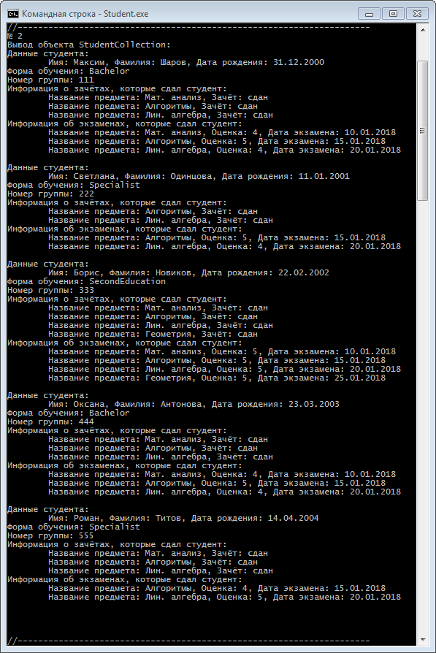

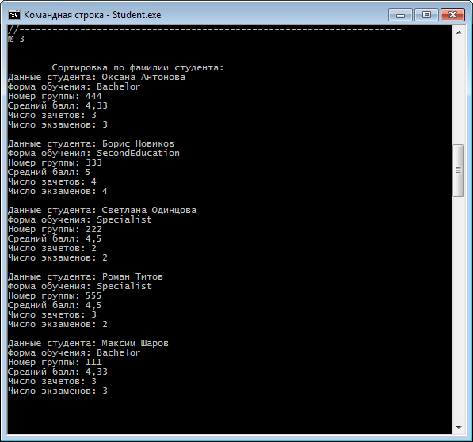

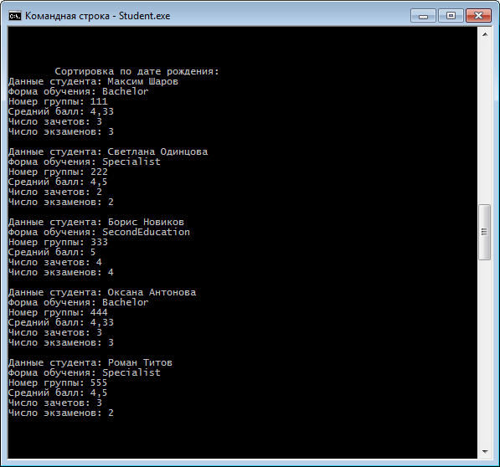

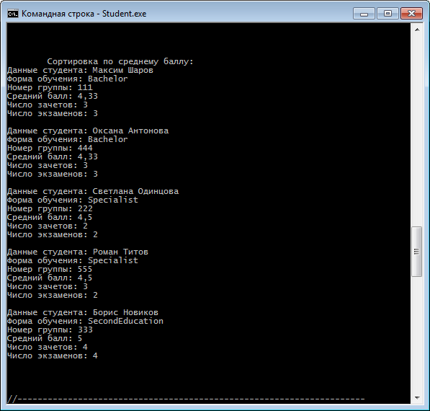

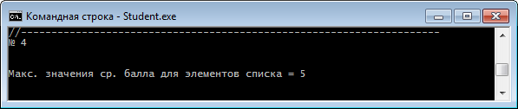

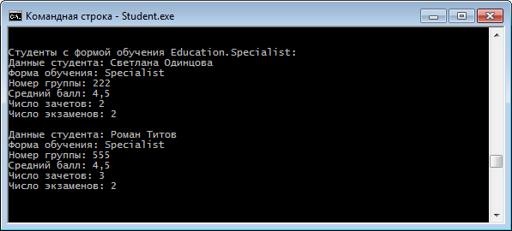

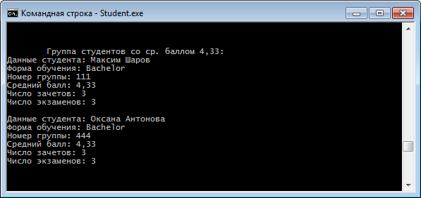

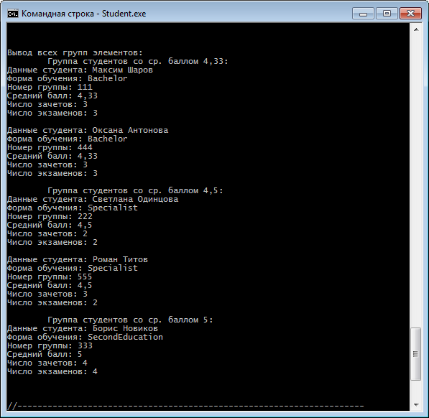

Тестовый пример № 1. Число элементов 100 000

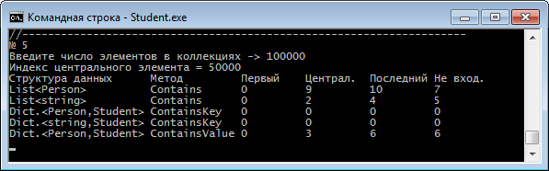

Тестовый пример № 2. Число элементов 1 000 000

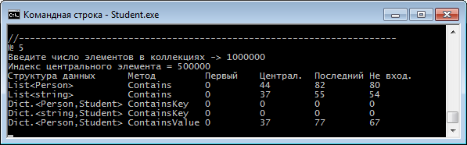

Тестовый пример № 3. Число элементов 5 000 000

